Министерство образования и науки Российской Федерации
Федеральное государственное автономное образовательное учреждение высшего образования
«КАЗАНСКИЙ (ПРИВОЛЖСКИЙ) ФЕДЕРАЛЬНЫЙ УНИВЕРСИТЕТ»

ИНСТИТУТ ВЫЧИСЛИТЕЛЬНОЙ МАТЕМАТИКИ И ИНФОРМАЦИОННЫХ ТЕХНОЛОГИЙ

КАФЕДРА ИНФОРМАЦИОННЫХ СИСТЕМ

Отчет по предмету:
Нейронные сети и их приложения

Лабораторная работа № 3
Вариант № 4

Студент 3 курса
группы 09-261 Бичурина С.П.
Проверил Хакимов З.Н.

Казань – 2024

Описание задания
Построить сверточную нейронную сеть на основе пакета Pytorch, обучить, и обучить ее на каком-либо наборе данных. Набор данных можно использовать тот же самый, который был использован в лабораторной работе №2, или же можно сгенерировать новый, или же скачать из интернета.

Формулы
- nlLOSS - функция потерь
где x - входные данные, y - целевое значение, w - вес и N - размер партии.
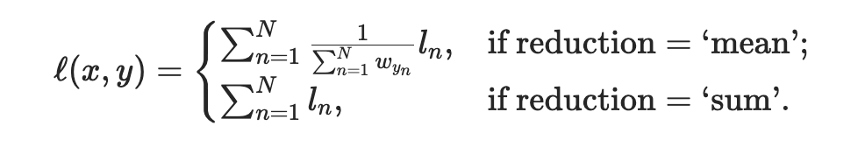
- Linear – функция линейного преобразования
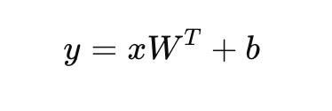
x — входной тензор, W — матрица весов, b — вектор смещения, y — выходной тензор,

- ReLU – функция активации
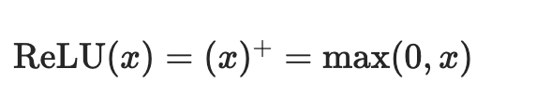
- Conv2d - это слой свёртки (convolutional layer) для двумерных данных, таких как изображения. Этот слой применяет свёртку к входным данным, используя фильтры (ядра свёртки), чтобы извлечь важные признаки, такие как края, текстуры и другие паттерны
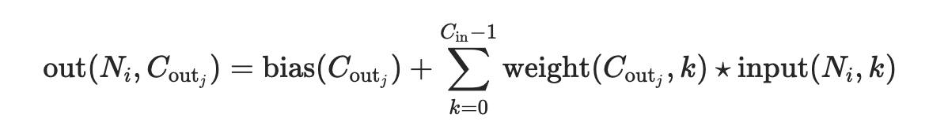
N —это размер батча,
C — количество каналов,
H — высота входных изображений в пикселях,
W — ширина входных изображений в пикселях.
- MaxPool2d - это слой подвыборки (пулинга), который уменьшает размер пространственных измерений входных данных.
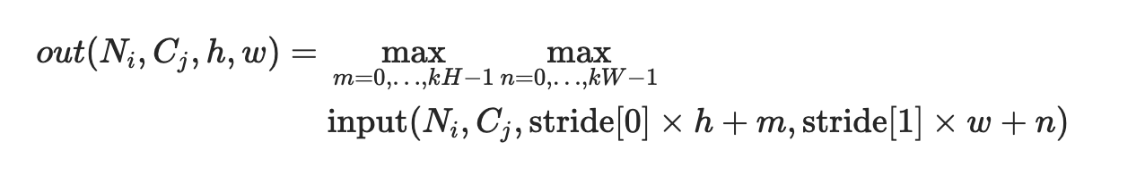

Образцы для обучения нейросети
Для обучения использовалось 200 изображений, по 50 для каждой буквы.
Буква "К"
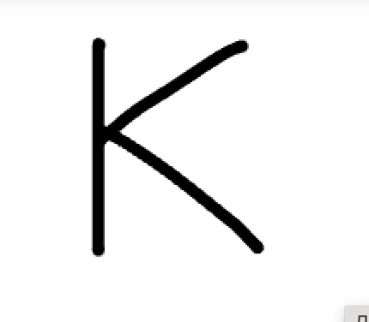

Буква "L"
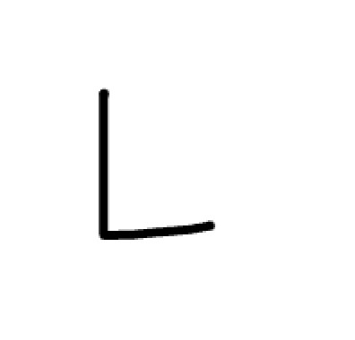
Буква «M»

Буква «N»
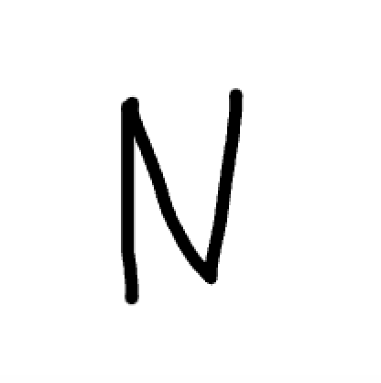

Работа нейросети на тестовых данных
Буква «K»
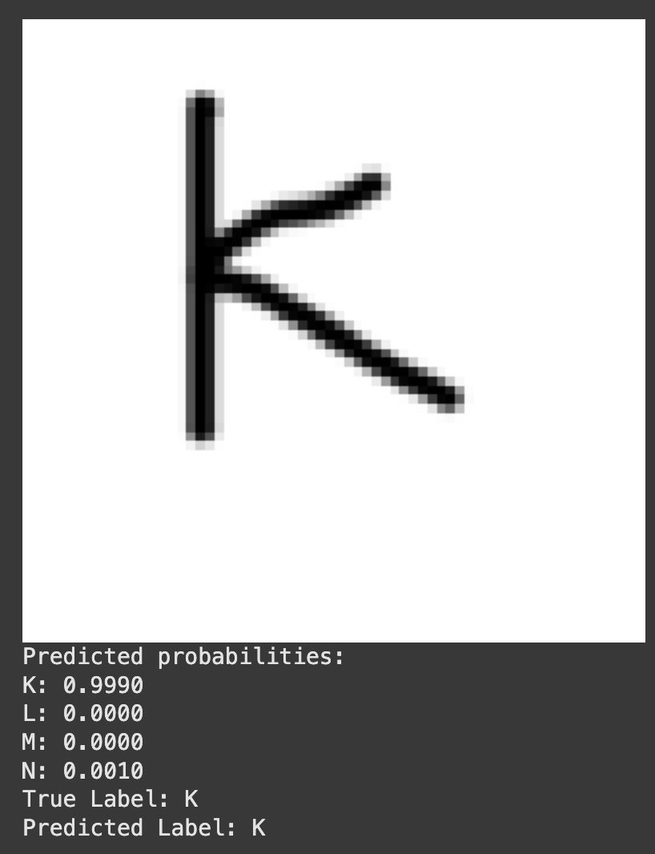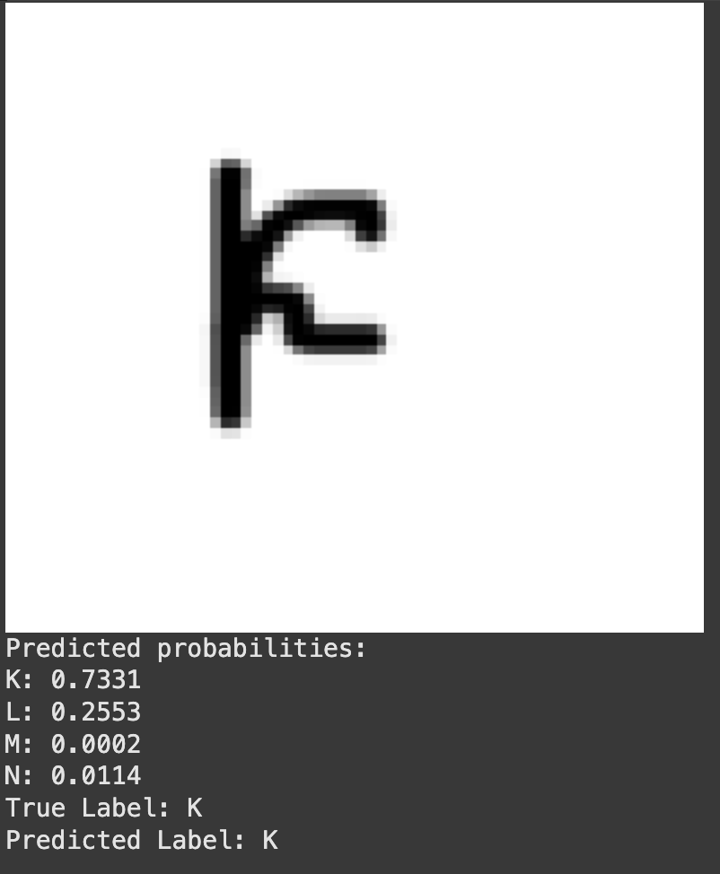
Результат: K. Определено верно Результат: K. Определено верно

Буква «L»
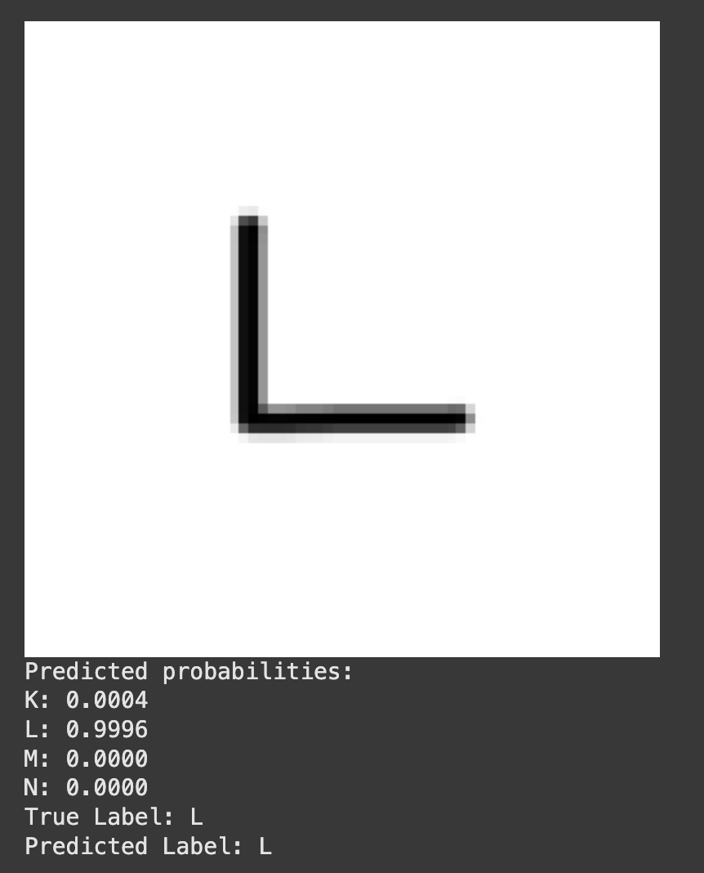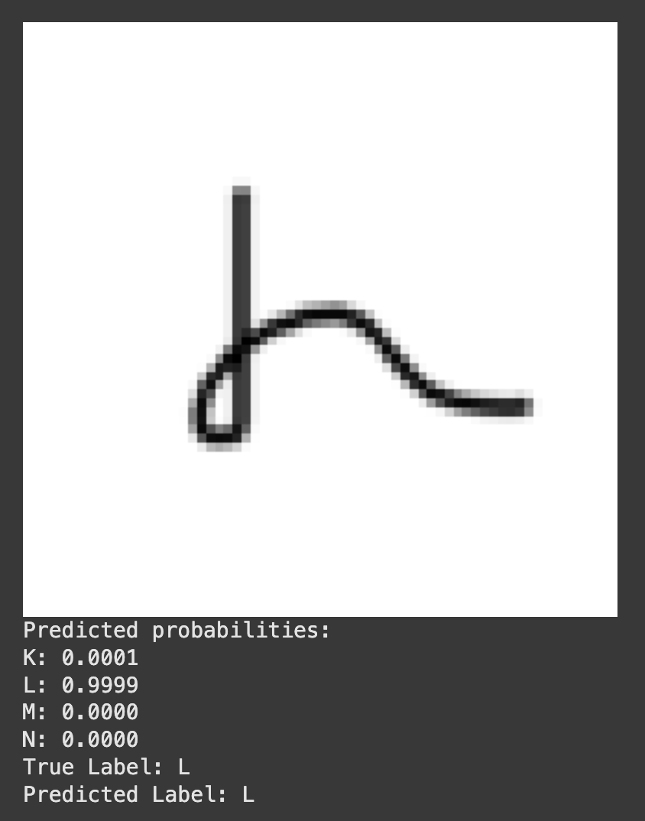
Результат: L. Определено верно Результат: L. Определено верно
Буква «M»
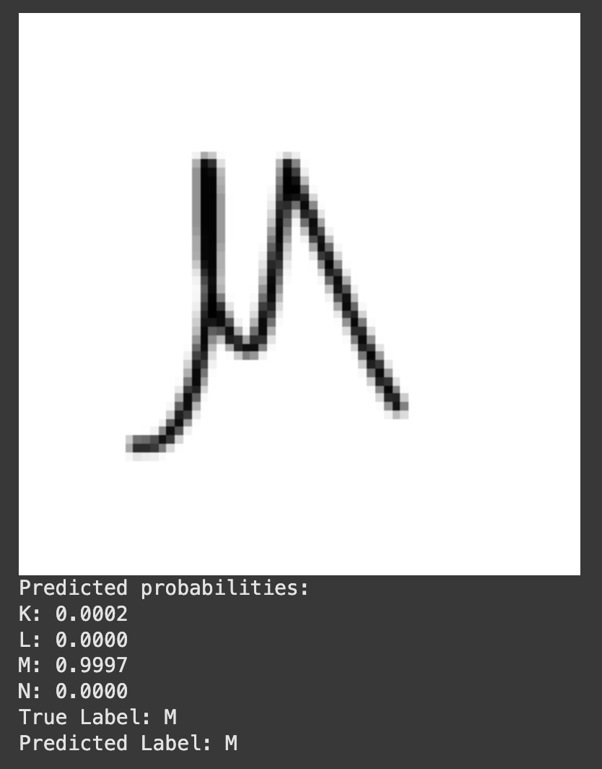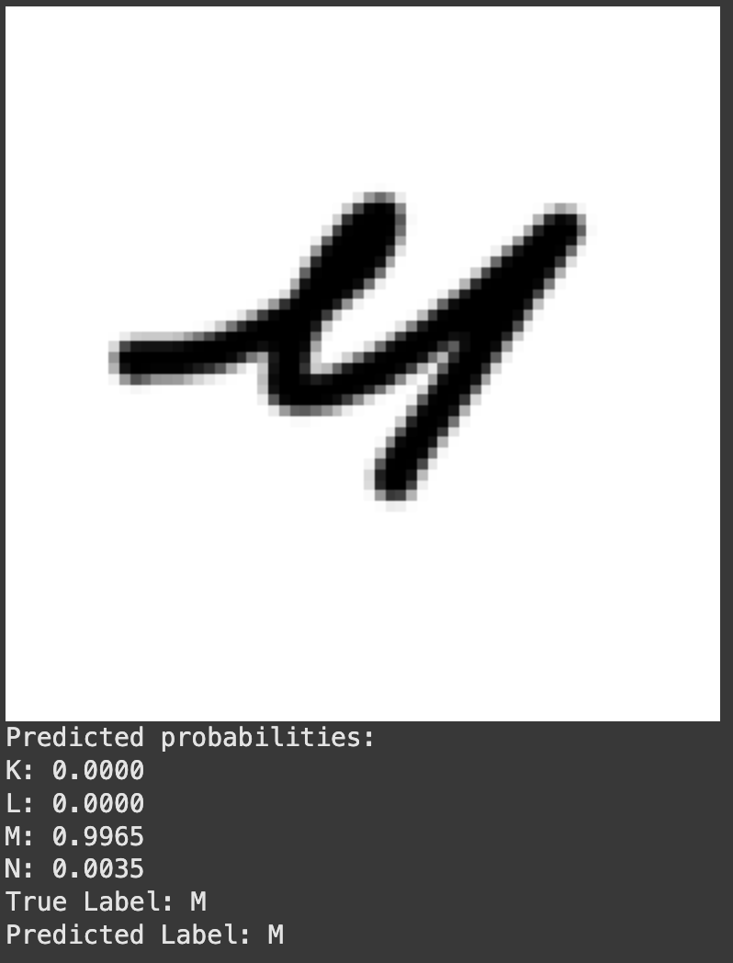
Результат: M. Определено верно Результат: M. Определено верно
Буква «N»
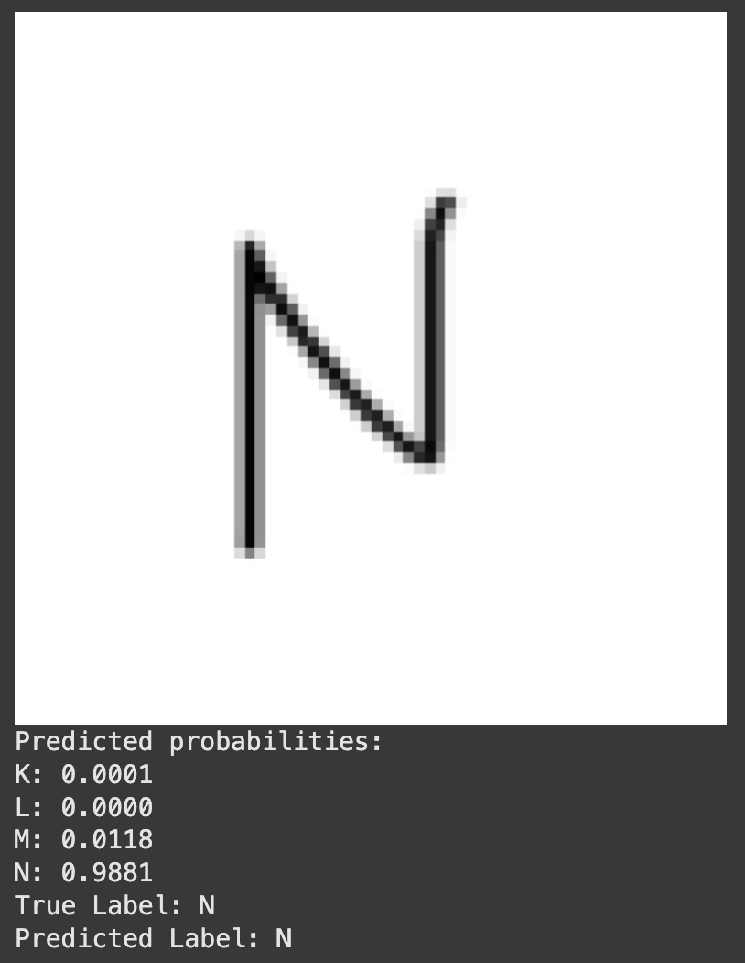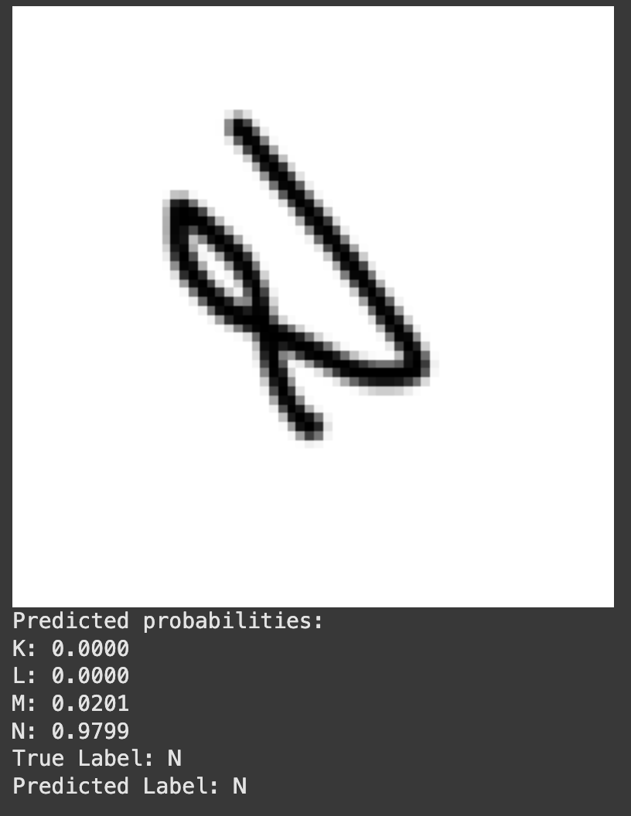
Результат: N Определено верно Результат: N. Определено верно

Текст программы на языке Python

import torch
import torch.nn as nn
import torch.optim as optim
from torch.utils.data import DataLoader, Dataset
import numpy as np

from torchvision import datasets, transforms
import torch.nn as nn
import torch.optim as optim
from PIL import Image
from torch.nn import functional as F
import matplotlib.pyplot as plt

torch_device = ("cpu")

def imshow(img):
img = img.numpy()
img = np.squeeze(img)
plt.imshow(img, cmap='gray')
plt.axis('off')
plt.show()

class LettersDataset(Dataset):
def __init__(self, root_dir, transform=None):
self.dataset = datasets.ImageFolder(root=root_dir, transform=transform)

def __len__(self):
return len(self.dataset)

def __getitem__(self, idx):
image, label = self.dataset[idx]
return image, label

# Архитектура
class ConvNet(nn.Module):
def __init__(self):
super(ConvNet, self).__init__()
self.conv_layers = nn.Sequential(
# Первый свёрточный блок
nn.Conv2d(1, 32, kernel_size=3, stride=1, padding=1), # 1 канал -> 32 фильтра
nn.ReLU(),
nn.MaxPool2d(kernel_size=2, stride=2), # Снижение размера (64x64 -> 32x32)

# Второй свёрточный блок
nn.Conv2d(32, 64, kernel_size=3, stride=1, padding=1), # 32 -> 64 фильтра
nn.ReLU(),
nn.MaxPool2d(kernel_size=2, stride=2) # Снижение размера (32x32 -> 16x16)
)

self.fc_layers = nn.Sequential(
nn.Linear(64 * 16 * 16, 256), # 64 фильтра на 16x16 -> 256 нейронов
nn.ReLU(),
nn.Linear(256, 4), # 4 нейрона для предсказания классов
nn.LogSoftmax(dim=1) # Логарифмическая вероятность
)

def forward(self, x):
x = self.conv_layers(x) # Прогон через свёрточные слои
x = x.view(x.size(0), -1) # Разворачиваем тензор в вектор для полносвязных слоёв
x = self.fc_layers(x) # Прогон через полносвязные слои
return x

# Обучение
def train_model():
root_dir = "/content/drive/MyDrive/dataset"

transform = transforms.Compose([
transforms.Grayscale(num_output_channels=1),
transforms.Resize((64, 64)), # Изменено на 64x64
transforms.ToTensor(),
transforms.Normalize((0.5,), (0.5,))
])

dataset = LettersDataset(root_dir, transform=transform)
dataloader = DataLoader(dataset, batch_size=10, shuffle=True)

model = ConvNet()
optimizer = optim.Adam(model.parameters(), lr=0.0005) # Adam использует метод статистически градиентного спуска

epochs = 50
iteration = 0
for epoch in range(epochs):
model.train()
correct = 0
total = 0
for _, (inputs, labels) in enumerate(dataloader):
inputs, labels = inputs.to(torch_device), labels.to(torch_device)
optimizer.zero_grad()
outputs = model(inputs)
loss = F.nll_loss(outputs, labels)
loss.backward()
optimizer.step()

_, predicted = torch.max(outputs, 1)
correct += (predicted == labels).sum().item()
total += labels.size(0)

if (iteration + 1) % 10 == 0:
model.eval() # Для оценки
outputs = model(inputs)
loss = F.nll_loss(outputs, labels)
accuracy = correct / total * 100
print(f"Epoch {epoch+1}/{epochs}, Loss: {loss.item():.4f}, Accuracy: {accuracy:.2f}%")
iteration += 1

return model

# Тестирование
def test_model(model):
root_dir = "/content/drive/MyDrive/dataset_test"

# Отображение индексов классов в буквы
class_names = {0: "K", 1: "L", 2: "M", 3: "N"}

transform = transforms.Compose([
transforms.Grayscale(num_output_channels=1),
transforms.Resize((64, 64)), # Изменено на 64x64
transforms.ToTensor(),
transforms.Normalize((0.5,), (0.5,))
])

test_dataset = LettersDataset(root_dir, transform=transform)

for inputs, label in test_dataset:
inputs = inputs.unsqueeze(0) # Добавляем размерность для батча
outputs = model(inputs)

probabilities = torch.exp(outputs)
predicted_index = torch.argmax(probabilities, dim=1).item()
predicted_label = class_names[predicted_index]

# Визуализация изображения
imshow(inputs.squeeze().cpu())
print("Predicted probabilities:")
for i, prob in enumerate(probabilities.squeeze()):
print(f"{class_names[i]}: {prob:.4f}")
print(f"True Label: {class_names[label]}")
print(f"Predicted Label: {predicted_label}\n")

model = train_model()
test_model(model)

Анализ результатов обучения

Нейросеть имеет свёрточную архитектуру, которая включает два свёрточных слоя и два полносвязных слоя. Входной слой принимает изображения из датасета, который состоит из 200 изображений (по 50 изображений для каждой буквы) размером 64×64. Первый свёрточный слой с 32 фильтрами извлекает основные признаки, которые далее обрабатываются вторым слоем с 64 фильтрами. После слоёв свёртки данные проходят через два полносвязных слоя: первый преобразует признаки в вектор размерностью 256, а выходной слой с четырьмя нейронами отвечает за классификацию на 4 класса для каждой буквы. Для активации используется ReLU, а для получения вероятностей выходной слой применяет LogSoftmax. Процесс обучения реализован с использованием оптимизатора Adam с коэффициентом обучения 0.0005. Потери вычисляются с помощью функции отрицательной логарифмической вероятности nll_loss. Обучение проводится на 50 эпохах, в течение которых наблюдается снижение функции потерь до 0.0584, а точность классификации на тренировочном наборе достигает 96.5%. Тестирование проводится на отдельном наборе данных, который не использовался при обучении. Модель для каждого тестового изображения вычисляет вероятности принадлежности к каждому классу и выводит наиболее вероятный.
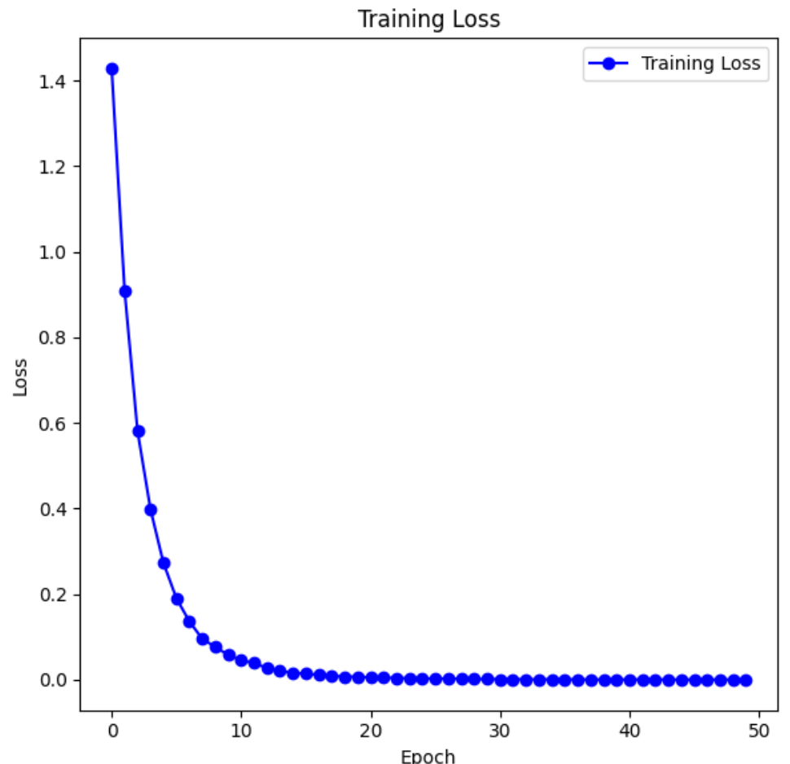

График, показывающий уменьшение функции потерь в зависимости от номера эпохи з
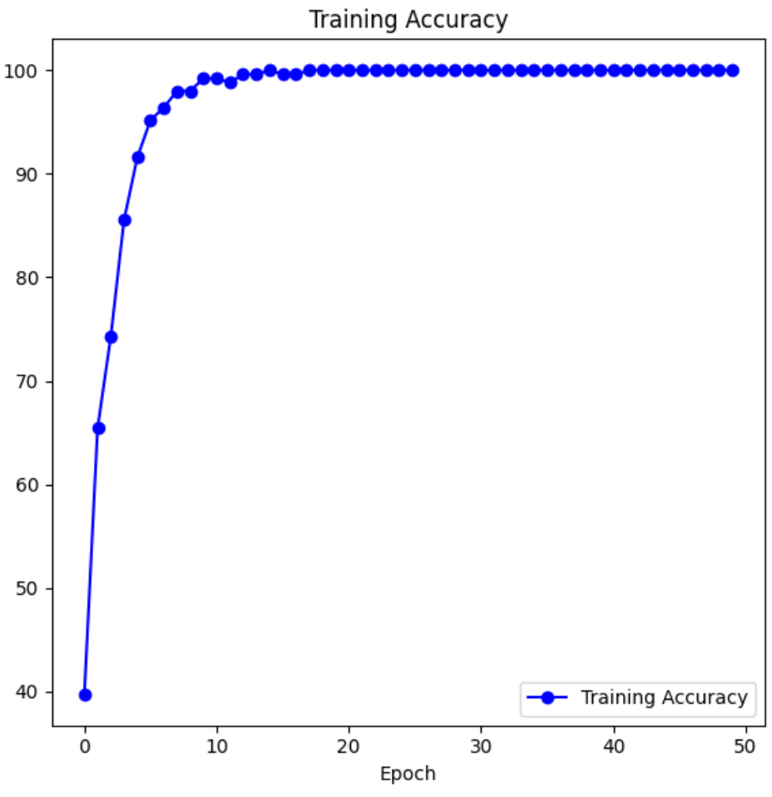
График, показывающий увеличение точности в зависимости от номера эпохи

Выводы

Результаты обучения и тестирования показывают, что разработанная свёрточная нейронная сеть успешно справляется с задачей классификации изображений букв. Уменьшение функции потерь до 0.0023 и точность 94% на тренировочных данных подтверждают качество обучения. В сравнении с простой нейронной сетью обучение происходит быстрее, а точность определения выше на 6,5%. Для дальнейшего повышения точности можно увеличить объём датасета или использовать более сложные архитектуры нейронных сетей.

